拜訪火山爺爺
─2017陽明山國家公園環境教育課程簡章─

你認識陽明山的「火山爺爺」嗎？你知道什麼是植物北降現象嗎？讓陽明山國家公園管理處(陽管處)的環境教育課程帶您一探究竟，即日起，歡迎預約今年(2017)的課程喔！
陽管處環教課程將帶民眾親近自然，拜訪火山爺爺，感受陽明山魅力。陽明山國家公園是國內唯一以火山地景聞名的國家公園，園區內豐富的火山遺跡與活躍的後火山作用，如同一座火山教室。園區還有豐富的生態資源，原本在中海拔才見得到的昆欄樹、雙扇蕨等孑遺植物，因北降現象在陽明山也見得到。陽明山鄰近大臺北地區，是戶外教學及機關團體休閒好去處。
陽管處致力於環教工作，歷年針對學生、教師、機關團體不同對象，設計30套環教課程，希望引導參加者對自然的熱愛，激發生態學習的潛能，並從中啟發生命智慧。近年並精選七套進行推廣，有針對小學三、四年級學生設計的「GO!小小巡守員」、「奇妙的森林與草原」，五、六年級的「火山爺爺的故事」，開啟學子對環境的敏感性、對自然生態的興趣與了解，讓火山、森林與草原陪伴孩子成長。
國中生課程「七星山考察隊」，帶領青少年踏上七星山頂，展望自己生長的地方。高中生課程「跟著郁永河去探險」，讓他們學習郁永河勇於探險的精神，開創自己的生涯。機關團體的「走進金包里，穿越時空遇見你」讓古道傳奇豐富民眾的心靈。教師課程「陽明山的美麗與契機」，用不同視野，發現陽明山的美麗，開創永續保育的契機。
這幾年陽管處持續推廣環教課程，獲得廣大迴響與肯定。參加者得到很多特殊的體驗，像有學生遇到臺灣藍鵲洗澡，發現原來環境保護得好，保育類動物可以離我們這麼近；還有學生在七星山課程中學到團隊合作，體驗到冒險家精神。更有教師在大屯山自然公園發現原來臺灣這麼美！七式課程精彩內容詳見網址https://goo.gl/M86kUF 。
本次所推出之環境教育課程為免費，預約之學校、團體需自備交通車、午餐與部分場地費，並請自行投保。限小學中高年級、國中生、高中生、教師、機關或民間團體為對象，20人次以上團體。預約課程請點選下述網址 http://goo.gl/forms/U3x78ryhTsrj79J73。填寫時，請提供申請單位、連絡人姓名、電話、電子郵件，選擇欲預約之課程、提供3個最適合參加課程之日期、及參加人數。如有任何相關問題，歡迎來電陳小姐（02）2861-3601分機803。
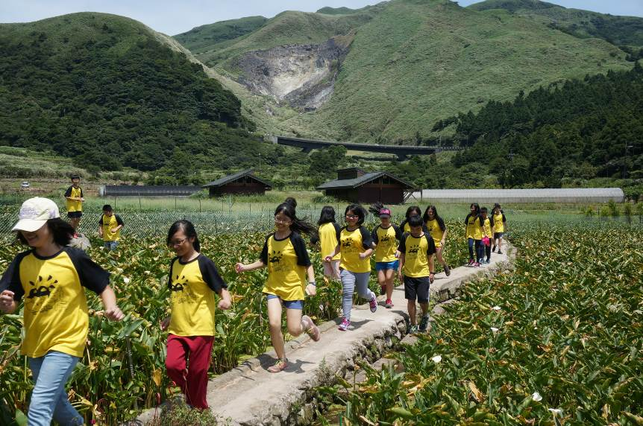
 | 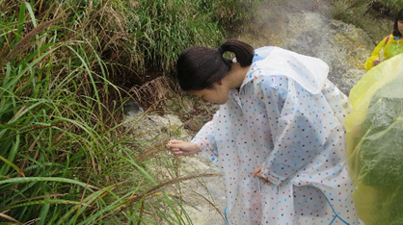
實地走入後火山的地質環境，體驗大自然的壯闊、美麗與契機。 | 自己動手實驗，啟發孩子的研究精神。
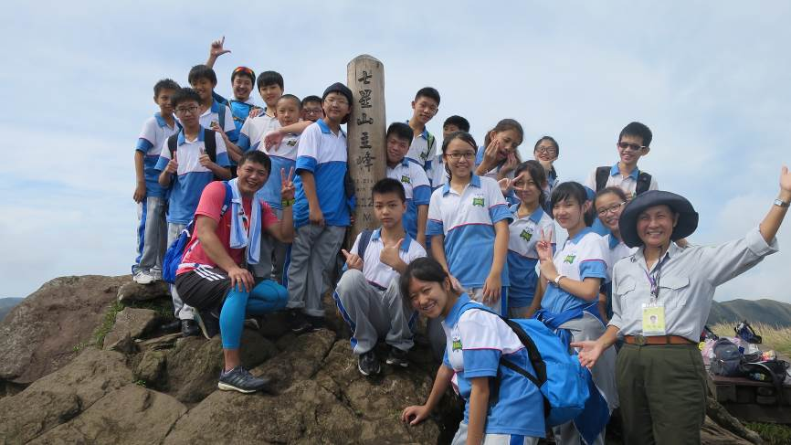 | 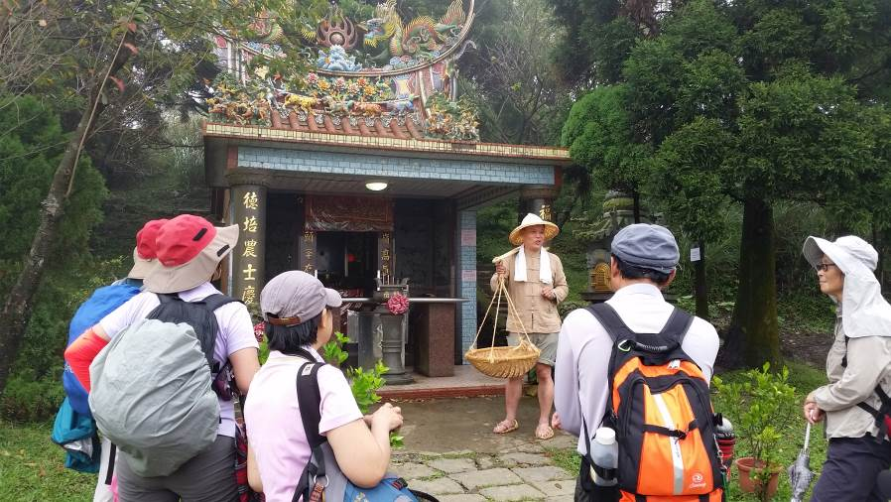
考察七星山，展望台北最高峰。 | 古道上瞭解先民與古道相依存的生活與智慧。

